UNIVERSIDAD CONTINENTAL
Escuela Académica Profesional de Ingeniería de Sistemas e Informática

INFORME FINAL DE PROYECTO
"IMPLEMENTACIÓN DE UNA APLICACIÓN DE ALFABETIZACIÓN DIGITAL PARA PERSONAS MAYORES CON APOYO DE MACHINE LEARNING"

Autor:
Gutiérrez Taipe, Luis Alberto

Junín, Perú | 2026

RESUMEN EJECUTIVO
El presente proyecto, denominado "Implementación de una Aplicación de Alfabetización Digital para Personas Mayores con Apoyo de Machine Learning", tuvo como objetivo central desarrollar una solución tecnológica web accesible, orientada a personas de entre 50 y 65 años que presentan dificultades para el uso de tecnologías digitales básicas. La propuesta busca reducir la brecha digital generacional y fortalecer la autonomía de este grupo etario en el uso de servicios digitales cotidianos.
La acelerada digitalización de servicios esenciales —como la banca electrónica, la atención en salud y los canales de comunicación— ha generado procesos de exclusión social en adultos mayores que carecen de competencias digitales básicas. Frente a esta problemática estructural, se diseñó una aplicación web intuitiva que enseña, de forma progresiva, el uso de teléfonos inteligentes, navegación por internet y aplicaciones fundamentales. La solución incorpora técnicas de Machine Learning para adaptar el contenido educativo según el nivel de aprendizaje individual de cada usuario, promoviendo una experiencia personalizada y de bajo impacto cognitivo.
La arquitectura tecnológica del sistema integra un frontend desarrollado en React.js, un backend estructurado bajo el patrón MVC con API REST, un servicio de predicción y clasificación en Python, y Firebase como plataforma de persistencia en tiempo real. Adicionalmente, se integró un asistente conversacional basado en inteligencia artificial para brindar soporte en lenguaje natural, así como instrucciones por voz para usuarios con limitaciones visuales o motrices.
El proyecto contribuye directamente al cumplimiento de los Objetivos de Desarrollo Sostenible ODS 4 (Educación de Calidad), ODS 9 (Industria, Innovación e Infraestructura) y ODS 10 (Reducción de las Desigualdades), promoviendo la inclusión digital y social de las personas mayores desde un enfoque de ingeniería con impacto social.

Palabras clave: Alfabetización digital, Personas mayores, Machine Learning, Inclusión digital, Aprendizaje adaptativo, Brecha digital generacional.

I. INTRODUCCIÓN
La transformación digital se ha consolidado como un eje transversal del desarrollo social y económico a escala global. Sin embargo, este avance tecnológico no ha beneficiado de manera equitativa a todos los grupos poblacionales. En particular, las personas mayores enfrentan barreras múltiples para adaptarse al uso de tecnologías digitales, lo que limita significativamente su participación en una sociedad cada vez más mediada por plataformas en línea. Esta situación ha generado una brecha digital generacional que se manifiesta en dificultades concretas para acceder a servicios básicos, comunicarse con familiares y ejecutar actividades cotidianas que, en la actualidad, dependen en gran medida de entornos digitales.
En este contexto, la alfabetización digital emerge como una necesidad urgente para garantizar la inclusión social de los adultos mayores. La ingeniería de sistemas, a través del desarrollo de aplicaciones accesibles y el uso de inteligencia artificial, ofrece herramientas que permiten diseñar soluciones tecnológicas centradas en el usuario, capaces de adaptarse a sus características cognitivas, físicas y emocionales. El presente proyecto se focaliza en adultos de entre 50 y 65 años —un grupo que, si bien mantiene participación activa en la vida social, laboral y familiar, presenta dificultades significativas en el uso de tecnologías digitales por la falta de capacitación previa, el miedo al error y el diseño poco inclusivo de las plataformas actuales—. Delimitar este rango de edad permite diseñar una solución más precisa y adaptada a sus capacidades cognitivas, visuales y de aprendizaje.

I.1 Antecedentes

Antecedentes internacionales
A nivel internacional, diversas investigaciones han evidenciado que la brecha digital afecta de forma desproporcionada a las personas mayores, especialmente en países en desarrollo. La Organización de las Naciones Unidas ha señalado que más del cuarenta por ciento de los adultos mayores no utiliza internet, lo que restringe su acceso a servicios digitales esenciales y eleva el riesgo de aislamiento social [1]. De manera complementaria, investigaciones del Pew Research Center indican que una proporción significativa de este grupo evita el uso de tecnologías digitales debido a la falta de confianza y al temor a cometer errores, lo que refuerza la necesidad de soluciones educativas adaptadas a sus características particulares [2].

Antecedentes nacionales
En el ámbito nacional, el Instituto Nacional de Estadística e Informática del Perú ha reportado que el uso de internet en personas mayores de sesenta años es considerablemente inferior en comparación con otros grupos etarios. Esta situación se ve agravada por factores como el bajo nivel de alfabetización digital, la escasez de programas de capacitación específicamente diseñados para este grupo y el diseño poco inclusivo de muchas aplicaciones y plataformas digitales [3].

Antecedentes locales
A nivel regional, estudios y diagnósticos realizados en la región Junín demuestran que los adultos mayores suelen depender de terceros para realizar trámites digitales, situación que compromete su autonomía y los expone a posibles riesgos de abuso o fraude digital [4]. Esta realidad local refuerza la pertinencia territorial del presente proyecto.

I.2 Soluciones existentes y sus limitaciones
Una de las iniciativas más representativas en el ámbito de la alfabetización digital para adultos mayores es Senior Planet, una plataforma educativa orientada a mejorar las competencias digitales de este grupo. Ofrece cursos virtuales y talleres digitales enfocados en el uso de tecnologías básicas, promoviendo la inclusión digital y el envejecimiento activo. No obstante, Senior Planet presenta limitaciones considerables: no incorpora técnicas de inteligencia artificial para personalizar el aprendizaje ni cuenta con interfaces altamente adaptativas que respondan al ritmo individual de cada usuario [8].
Por otro lado, Duolingo, en su versión con opciones de accesibilidad, es una plataforma reconocida por su enfoque en la gamificación y el aprendizaje progresivo. Su diseño permite una experiencia amigable para distintos tipos de usuarios y niveles de habilidad. Sin embargo, no está diseñada específicamente para adultos mayores ni aborda el desarrollo de habilidades digitales prácticas como el uso de aplicaciones, servicios en línea o herramientas tecnológicas cotidianas, lo que reduce significativamente su pertinencia para este grupo poblacional [9].
La revisión de estas soluciones evidencia una oportunidad concreta: desarrollar una plataforma que combine accesibilidad, adaptabilidad inteligente y contenidos relevantes para la vida digital del adulto mayor en el contexto peruano.

I.3 Identificación y formulación del problema

Situación problemática
La problemática central abordada en este proyecto se origina en la dificultad que presentan las personas mayores para aprender y utilizar tecnologías básicas en un entorno progresivamente digitalizado. Esta dificultad no se limita al acceso a dispositivos o conectividad, sino que abarca factores psicológicos, cognitivos y de diseño: el miedo al error, la inseguridad frente a lo desconocido y la complejidad de las interfaces tecnológicas actuales. Como consecuencia, muchas personas de entre 50 y 65 años dependen de familiares, amigos o terceros para realizar trámites digitales, acceder a servicios en línea o navegar por internet. Esta dependencia reduce su autonomía, deteriora su autoestima y los expone a riesgos como el fraude digital o el uso indebido de su información personal, evidenciando la necesidad impostergable de una solución educativa accesible que promueva la independencia digital.

Estadísticas relevantes
- Más del 40% de los adultos mayores en países en desarrollo no utilizan internet (ONU, 2022).
- Más del 50% expresa miedo o inseguridad al usar tecnologías digitales (AARP).
- El 30% no usa internet por falta de confianza en sus propias capacidades (Pew Research Center, 2023).

[ Figura 1. Diagrama de Ishikawa – Causas de la dificultad en el uso de tecnologías básicas en personas mayores
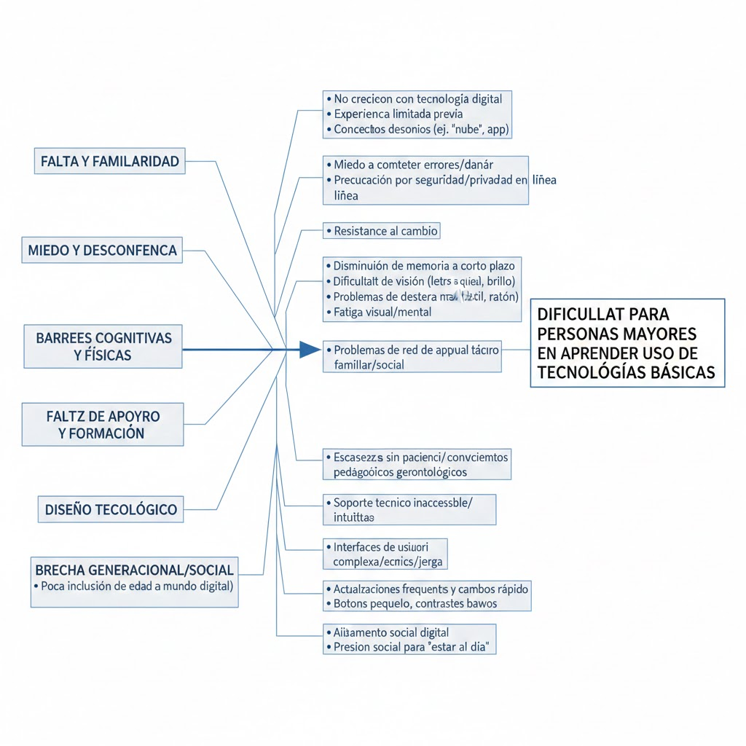
Figura 1. Diagrama de Ishikawa. Análisis causal de la brecha digital en adultos mayores.
El diagrama de Ishikawa identifica las siguientes causas principales: falta de capacitación y familiaridad con herramientas digitales; miedo y desconfianza ante el error o la pérdida de información; barreras cognitivas y físicas asociadas al proceso de envejecimiento (disminución de memoria a corto plazo, dificultades visuales, fatiga); falta de acompañamiento y formación especializada; diseño tecnológico poco inclusivo; y la brecha generacional/social derivada de la escasa inclusión en el mundo digital.

ODS relacionados
- ODS 4: Educación de calidad garantizar oportunidades de aprendizaje a lo largo de la vida.
- ODS 9: Industria, Innovación e Infraestructura fomentar el uso de tecnologías innovadoras con impacto social.
- ODS 10: Reducción de las Desigualdades disminuir las brechas de acceso digital entre grupos etarios.

Formulación del problema
Problema general: ¿Cómo facilitar el aprendizaje del uso de tecnologías básicas en personas mayores mediante una aplicación web accesible e inteligente?

Problemas específicos:
- ¿Cómo adaptar el contenido digital al nivel de aprendizaje individual del adulto mayor?
- ¿Cómo reducir el miedo y la inseguridad ante el uso de la tecnología?
- ¿Cómo medir la efectividad del aprendizaje digital en personas mayores de forma no intrusiva?

I.4 MARCO TEÓRICO

Alfabetización digital en personas mayores
La alfabetización digital se ha convertido en un elemento esencial para la participación plena en la sociedad contemporánea, particularmente para los adultos mayores, quienes enfrentan mayores barreras para adaptarse a los cambios tecnológicos. De acuerdo con la UNESCO, la alfabetización digital comprende no solo la capacidad de utilizar dispositivos tecnológicos, sino también la habilidad para acceder, comprender, evaluar y emplear información digital de forma segura y eficaz [5]. En el caso de las personas mayores, esta competencia resulta fundamental para el acceso a servicios de salud, comunicación, educación y gestión de trámites, los cuales han migrado progresivamente hacia entornos digitales.
La Organización de las Naciones Unidas advierte que la falta de competencias digitales en adultos mayores incrementa el riesgo de exclusión social y dependencia, particularmente en países en desarrollo donde los programas de capacitación tecnológica son limitados [1]. Esta situación evidencia la necesidad de estrategias educativas inclusivas que consideren las características cognitivas, físicas y emocionales propias del envejecimiento, promoviendo un aprendizaje gradual, contextualizado y significativo.

Brecha digital generacional
La brecha digital generacional hace referencia a la desigualdad existente entre distintos grupos etarios en el acceso, uso y aprovechamiento de las tecnologías de la información y la comunicación. Estudios del Pew Research Center indican que una proporción considerable de adultos mayores evita el uso de internet debido a la falta de confianza y al temor de cometer errores, lo que limita su integración en entornos digitales [2]. Esta brecha no es únicamente tecnológica, sino también social y educativa, pues afecta la autonomía, la calidad de vida y la participación ciudadana de las personas mayores.
En el contexto peruano, el Instituto Nacional de Estadística e Informática ha reportado que el porcentaje de adultos mayores que utilizan tecnologías digitales es significativamente menor en comparación con otros grupos poblacionales, reflejando una problemática estructural de alfabetización digital [3]. A nivel regional, informes del Gobierno Regional de Junín destacan que muchos adultos mayores dependen de terceros para realizar trámites digitales, lo que reduce su independencia y aumenta su vulnerabilidad [4].

Usabilidad y diseño centrado en el usuario
La usabilidad constituye un concepto clave en el desarrollo de aplicaciones dirigidas a personas mayores. La norma ISO 9241-11 define la usabilidad como el grado en que un producto puede ser utilizado por usuarios específicos para lograr objetivos determinados con efectividad, eficiencia y satisfacción en un contexto de uso definido [6]. En el caso de los adultos mayores, una interfaz poco intuitiva puede generar frustración, ansiedad y rechazo hacia la tecnología, afectando directamente el proceso de aprendizaje y la continuidad del uso.
El diseño centrado en el usuario se presenta como una estrategia fundamental para garantizar que las aplicaciones educativas sean accesibles y comprensibles. Este enfoque prioriza las necesidades reales del usuario final, considerando aspectos como el tamaño de los elementos visuales, la simplicidad de la navegación, el alto contraste cromático y el uso de lenguaje claro y directo. En proyectos de alfabetización digital para personas mayores, la usabilidad no solo mejora la experiencia de uso, sino que también contribuye a fortalecer la confianza del usuario en sus propias capacidades tecnológicas.

Machine Learning aplicado al aprendizaje adaptativo
El Machine Learning representa una herramienta clave para el desarrollo de sistemas educativos inteligentes y personalizados. Según Mitchell, el aprendizaje automático permite que un sistema mejore su desempeño en una tarea específica a partir de la experiencia, sin requerir una programación explícita para cada situación [7]. En el contexto de la alfabetización digital, esta tecnología posibilita analizar el comportamiento del usuario y adaptar el contenido educativo de acuerdo con su nivel de conocimiento, ritmo de aprendizaje y patrones de interacción.
La aplicación de Machine Learning en entornos educativos facilita la implementación de modelos de aprendizaje adaptativo, los cuales ajustan automáticamente las lecciones y actividades según el progreso individual del usuario. Este enfoque resulta especialmente beneficioso para personas mayores, pues reconoce la diversidad de habilidades y experiencias previas, evita la sobrecarga cognitiva y promueve un aprendizaje progresivo y sostenido. En consecuencia, el sistema no solo enseña contenidos tecnológicos, sino que acompaña al usuario en su proceso de formación digital con un soporte inteligente y contextualizado.

Relación con los Objetivos de Desarrollo Sostenible
La alfabetización digital de las personas mayores guarda una relación directa con diversos Objetivos de Desarrollo Sostenible. La ONU destaca que la inclusión digital contribuye al ODS 4 al garantizar oportunidades de aprendizaje a lo largo de la vida, al ODS 10 al reducir las desigualdades sociales y al ODS 9 al fomentar el uso de tecnologías innovadoras con impacto social [1]. En este sentido, el desarrollo de aplicaciones educativas accesibles y apoyadas por Machine Learning representa una intervención tecnológica alineada con las metas globales de desarrollo sostenible, con un impacto directo y medible en la calidad de vida de la población adulta mayor.

Síntesis del marco teórico
El marco teórico del presente proyecto se fundamenta en la interrelación entre cuatro ejes conceptuales: alfabetización digital, brecha digital generacional, usabilidad centrada en el usuario y Machine Learning aplicado al aprendizaje adaptativo. Estas bases teóricas, respaldadas por organismos internacionales, normas técnicas y literatura científica confiable, permiten comprender la magnitud del problema abordado y justifican técnicamente el desarrollo de una aplicación accesible e inteligente orientada a mejorar la inclusión digital de las personas mayores.

I.5 OBJETIVOS DEL PROYECTO

Objetivo general
Desarrollar una aplicación web accesible que facilite el aprendizaje de tecnologías digitales básicas en personas de entre 50 y 65 años, mediante el uso de Machine Learning, promoviendo su autonomía digital y reduciendo su dependencia de terceros para la realización de trámites y actividades en línea.

Objetivos específicos
- Diseñar interfaces intuitivas y accesibles, adaptadas a las características cognitivas y visuales de personas de entre 50 y 65 años.
- Implementar un modelo de Machine Learning que personalice el contenido educativo según el progreso individual del usuario.
- Integrar un sistema de asistencia inteligente con guías paso a paso y soporte por voz para usuarios con limitaciones visuales o motrices.
- Evaluar la efectividad del aprendizaje digital a través de métricas objetivas de uso, progreso y autonomía tecnológica alcanzada.

II. CONOCIMIENTOS DE INGENIERÍA APLICADOS

Matemáticas y estadística
El desarrollo del proyecto requirió la aplicación de conocimientos matemáticos en las áreas de estadística y probabilidad, empleados para el análisis del comportamiento de los usuarios y la evaluación del desempeño del sistema. En el módulo de Machine Learning, estos conocimientos se aplicaron para calcular métricas de rendimiento como precisión, tasa de aciertos, RMSE (Root Mean Square Error) y coeficiente de determinación R², los cuales permiten cuantificar la adecuación del contenido educativo según el progreso del usuario. Asimismo, se emplearon conceptos de álgebra lineal como vectores de características y matrices de confusión en los modelos de clasificación utilizados para determinar el nivel de alfabetización digital.

Ciencias naturales y psicología cognitiva
Desde el enfoque de las ciencias naturales, el proyecto se fundamenta en principios de la psicología cognitiva y del aprendizaje humano, relacionados con la memoria, la atención y la percepción. Estos principios influyen directamente en la capacidad de los adultos mayores para adquirir nuevas habilidades tecnológicas y fueron considerados en el diseño de la interfaz y en la estructuración progresiva del contenido educativo, con el objetivo de reducir la carga cognitiva y facilitar la comprensión. Estos conocimientos se aplicaron principalmente en el módulo de diseño de experiencia de usuario (UX), orientando decisiones sobre jerarquía visual, tiempos de interacción y retroalimentación positiva.

Ingeniería de sistemas e informática
El proyecto integra conocimientos propios de la Ingeniería de Sistemas, tales como ingeniería de software, diseño de interfaces, arquitectura de aplicaciones distribuidas, diseño de bases de datos y Machine Learning. Estos conocimientos se aplicaron en los módulos de análisis de requerimientos, diseño del sistema, implementación de la aplicación web y validación mediante pruebas funcionales y de predicción. El uso de metodologías ágiles permitió además gestionar el desarrollo del producto de manera iterativa, estructurada y eficiente, garantizando entregas funcionales en cada ciclo de desarrollo.

III. EL INGENIERO Y LA SOCIEDAD

Justificación social
Desde el punto de vista social, el proyecto contribuye directamente a la reducción de la dependencia de terceros en la realización de trámites digitales y en la navegación por internet de personas entre 50 y 65 años. Al brindar una plataforma de aprendizaje digital accesible, guiada y personalizada, se promueve la autonomía tecnológica, se fortalece la confianza del usuario en sus propias capacidades y se fomenta una participación más activa e independiente en la sociedad digital.

Justificación económica
La propuesta tiene un impacto económico positivo, ya que disminuye la dependencia de terceros para la realización de trámites digitales y el acceso a servicios en línea. Esto permite a las personas mayores gestionar de manera independiente sus recursos y actividades, reduciendo gastos adicionales asociados a intermediarios o desplazamientos innecesarios para acceder a servicios que actualmente son digitales.

Justificación ambiental
Desde una perspectiva ambiental, la solución promueve el uso de servicios digitales, contribuyendo a la reducción del consumo de papel y otros recursos físicos. La digitalización de procesos y el aprendizaje del uso de plataformas digitales fomentan prácticas más sostenibles y alineadas con el cuidado del medioambiente, contribuyendo al objetivo de reducir la huella ecológica asociada a trámites presenciales.

Impacto de los avances tecnológicos y científicos
El proyecto se ve directamente influenciado por avances recientes en inteligencia artificial, aprendizaje automático, accesibilidad digital y mobile learning, los cuales han posibilitado el desarrollo de aplicaciones más intuitivas y adaptativas. Estos avances han sido determinantes para proponer una solución tecnológica viable, alineada con las tendencias actuales de innovación y con posibilidades reales de escalar a nivel regional y nacional.

IV. METODOLOGÍA EMPLEADA
El desarrollo del proyecto se realizó aplicando una metodología ágil combinada con elementos del marco de trabajo SCRUM, adaptada a la existencia de una fecha límite académica definida. Si bien no se trabajó con sprints formales en su totalidad, se mantuvo una organización iterativa y progresiva de las actividades, orientada a la entrega incremental de funcionalidades validadas.
La gestión del proyecto se realizó siguiendo el enfoque del PMI, basado en la guía PMBOK, para los aspectos de planificación, gestión de riesgos y control de entregables. El desarrollo del producto, por su parte, se apoyó en prácticas ágiles. El trabajo incluyó: el análisis de requerimientos como entregable inicial, la elaboración del product backlog y sprint backlog, el diseño de prototipos de la aplicación en Figma, la implementación de la solución tecnológica y la ejecución de pruebas de calidad de software para validar el funcionamiento del sistema.

Planificación de sprints
Sprint | Período | Objetivo principal
Sprint 1 | 03 – 09 Feb | Registro, acceso y módulos básicos (PMV 1)
Sprint 2 | 10 – 16 Feb | Seguimiento y retroalimentación (PMV 1–2)
Sprint 3 | 17 – 23 Feb | Adaptación y recomendaciones (PMV 2)
Sprint 4 | 24 – 28 Feb | IA, reportes y cierre final (PMV 3)

Aportes y hallazgos por PMV

PMV 1 – Alfabetización digital básica y usabilidad
Durante el desarrollo del primer Producto Mínimo Viable se validó que la simplicidad visual es un factor crítico para el aprendizaje digital en personas mayores. Se comprobó que interfaces con demasiados elementos o textos extensos generan confusión y ansiedad, confirmando los principios de usabilidad establecidos en la norma ISO 9241-11, la cual enfatiza la efectividad y satisfacción del usuario en contextos específicos de uso [6]. Como respuesta, se priorizaron botones grandes, íconos representativos y mensajes con lenguaje sencillo. Finalmente, se evidenció que la inclusión de mensajes de retroalimentación positiva incrementa la motivación y reduce el miedo al error.

PMV 2 – Aprendizaje adaptativo con Machine Learning
En el segundo PMV se descubrió que los adultos mayores presentan ritmos de aprendizaje muy diversos, incluso dentro del mismo rango etario. Esto evidenció la necesidad de incorporar un sistema inteligente capaz de adaptar el contenido educativo según el progreso individual. En respuesta, se implementó un modelo de clasificación en Machine Learning que analiza variables como tiempo de respuesta, número de errores y frecuencia de uso, permitiendo ajustar dinámicamente la dificultad de las lecciones. Adicionalmente, se validó que el aprendizaje progresivo estructurado en micro-lecciones resulta más efectivo que sesiones extensas.

PMV 3 – Asistencia inteligente y evaluación de autonomía
Durante el tercer PMV se comprobó que la evaluación continua del aprendizaje es más efectiva que las evaluaciones finales tradicionales. Los adultos mayores respondieron mejor a evaluaciones implícitas, integradas dentro de las actividades prácticas. Se adaptó el modelo predictivo para medir la efectividad del aprendizaje digital mediante indicadores de desempeño como la reducción de errores y el aumento de la autonomía en tareas digitales, obteniendo métricas objetivas sin generar presión sobre el usuario. Finalmente, se confirmó que la integración entre usabilidad, contenido educativo y Machine Learning genera un impacto positivo en la inclusión digital, validando la viabilidad técnica y social de la solución propuesta.

V. USO DE HERRAMIENTAS Y TECNOLOGÍAS MODERNAS

React.js
Se utilizó React.js como biblioteca principal para el desarrollo del frontend de la aplicación web, permitiendo la creación de interfaces de usuario dinámicas, modulares y reutilizables. React facilitó la implementación de una arquitectura basada en componentes, mejorando la mantenibilidad del sistema y permitiendo diseñar interfaces simples, accesibles y adaptadas a personas mayores. El uso de estados y eventos permitió una interacción fluida, alineada con los principios de usabilidad y diseño centrado en el usuario establecidos en la norma ISO 9241-11 [6].

HTML5, CSS3 y JavaScript (ES6+)
Estas tecnologías base fueron empleadas para estructurar, estilizar y dotar de interactividad a la aplicación web. HTML5 provee una estructura semántica adecuada para la accesibilidad; CSS3 facilitó el diseño responsivo y el alto contraste requerido para usuarios mayores; mientras que JavaScript moderno permitió gestionar la lógica de interacción del usuario, garantizando compatibilidad con navegadores actuales y fluidez en la experiencia de uso.

Python y servicios de Machine Learning
Python fue utilizado para el desarrollo de los modelos de Machine Learning encargados de analizar el comportamiento del usuario dentro de la aplicación web. A partir de variables como tiempo de uso, nivel de avance y cantidad de errores, los modelos permiten personalizar el contenido educativo mediante algoritmos de clasificación y predicción, fortaleciendo el enfoque de aprendizaje adaptativo. Se emplearon las librerías especializadas Scikit-learn y TensorFlow para el entrenamiento e implementación de modelos predictivos, facilitando la construcción de sistemas inteligentes capaces de ajustar automáticamente el nivel de dificultad de los contenidos.

Modelo de IA conversacional (integración con OpenAI)
Se integró un modelo de lenguaje preentrenado mediante el consumo de APIs de inteligencia artificial (ChatGPT / OpenAI), con el objetivo de brindar asistencia conversacional en lenguaje natural a las personas mayores. Este modelo permite interpretar consultas habladas o escritas del usuario y generar respuestas claras, guiadas y paso a paso, facilitando la comprensión de las actividades digitales y reduciendo el miedo al error. La aplicación no entrena ni modifica el modelo conversacional, sino que lo utiliza como un servicio externo; la lógica de personalización y el control del aprendizaje se gestionan mediante los modelos propios de Machine Learning desarrollados en Python.

PostgreSQL
PostgreSQL se utilizó como sistema de gestión de base de datos relacional para la aplicación web, proporcionando almacenamiento estructurado y seguro de la información. Esta herramienta permitió una gestión eficiente de usuarios, registros y datos transaccionales mediante consultas optimizadas y control de integridad referencial. Además, ofrece alta confiabilidad, consistencia y escalabilidad, garantizando disponibilidad y rendimiento adecuados, aspectos alineados con los atributos de calidad definidos en la norma ISO/IEC 25010, tales como eficiencia del desempeño, confiabilidad y seguridad.

Figma
Figma fue empleada para el diseño y prototipado de las interfaces de usuario, permitiendo validar previamente la usabilidad y accesibilidad de la aplicación web. Mediante prototipos interactivos se evaluaron criterios como claridad visual, tamaño de los elementos, contraste de colores y facilidad de navegación, elementos fundamentales para garantizar una experiencia positiva en usuarios adultos mayores.

VI. HISTORIAS DE USUARIO DEL SISTEMA

VI.1 PMV 1 – Alfabetización digital básica y usabilidad
ID | Historia de Usuario | Descripción funcional
HU-01 | Como persona mayor entre 50 y 65 años, quiero registrarme e iniciar sesión de manera sencilla, para acceder a la aplicación sin confusión ni dificultad. | Permite el acceso inicial a la plataforma mediante un proceso simple, con campos claros y mensajes de ayuda comprensibles.
HU-02 | Como usuario de la aplicación, quiero visualizar módulos de alfabetización digital básica, para aprender paso a paso el uso del celular, internet y aplicaciones esenciales. | Presenta contenidos organizados en módulos simples con lenguaje claro y apoyo visual.
HU-03 | Como usuario, quiero recibir instrucciones guiadas paso a paso, para sentirme seguro durante el aprendizaje digital. | Facilita el aprendizaje progresivo y reduce el miedo al error.
HU-04 | Como usuario, quiero ver mi progreso de aprendizaje, para saber qué he aprendido y motivarme a continuar. | Muestra el avance del usuario de forma gráfica y sencilla.
HU-05 | Como usuario, quiero recibir mensajes de ayuda y orientación, para no sentirme perdido al usar la aplicación. | Brinda acompañamiento constante mediante mensajes claros y accesibles.

VI.2 PMV 2 – Aprendizaje adaptativo con Machine Learning
ID | Historia de Usuario | Descripción funcional
HU-06 | Como usuario, quiero que el contenido se adapte a mi ritmo de aprendizaje, para no sentirme presionado ni confundido. | Ajusta automáticamente la dificultad según el comportamiento del usuario mediante ML.
HU-07 | Como usuario, quiero recibir recomendaciones de cursos basadas en mis avances previos, para aprender solo lo que realmente necesito. | Utiliza Machine Learning para sugerir módulos personalizados.
HU-08 | Como usuario, quiero realizar evaluaciones cortas y sencillas, para reforzar lo aprendido sin sentir estrés. | Evalúa el aprendizaje de forma progresiva y no intrusiva.
HU-09 | Como usuario, quiero recibir retroalimentación positiva después de cada lección, para sentir confianza y motivación. | Refuerza el aprendizaje mediante mensajes motivadores.

VI.3 PMV 3 – Asistencia inteligente y evaluación de autonomía
ID | Historia de Usuario | Descripción funcional
HU-10 | Como usuario, quiero contar con una asistencia inteligente que responda mis dudas en lenguaje sencillo, para comprender mejor las instrucciones. | Integra IA conversacional para soporte en tiempo real.
HU-11 | Como usuario, quiero escuchar las instrucciones de aprendizaje por voz, para facilitar la comprensión cuando tengo dificultades visuales. | Permite la reproducción de instrucciones habladas paso a paso.
HU-12 | Como usuario, quiero marcar cada paso como completado, para saber exactamente en qué parte del proceso me encuentro. | Refuerza la memoria procedimental y el control del aprendizaje.
HU-13 | Como usuario, quiero visualizar reportes simples de mi avance y nivel de aprendizaje, para conocer mi autonomía digital. | Muestra indicadores claros de progreso y nivel alcanzado.

VII. DISEÑO DE INGENIERÍA

VII.1 Requerimientos funcionales
Código | Requerimiento Funcional
RF-01 | Registrar y autenticar usuarios de forma segura.
RF-02 | Mostrar módulos de alfabetización digital básica organizados por nivel.
RF-03 | Permitir la navegación guiada paso a paso dentro de cada módulo.
RF-04 | Registrar y persistir el progreso del aprendizaje del usuario.
RF-05 | Adaptar el contenido educativo según el nivel del usuario (ML adaptativo).
RF-06 | Mostrar retroalimentación visual y textual amigable tras cada actividad.
RF-07 | Generar predicción del nivel de aprendizaje mediante modelo de ML.
RF-08 | Visualizar reportes de avance y recomendaciones personalizadas.
RF-09 | Proveer asistencia inteligente mediante IA conversacional.
RF-10 | Ofrecer guías paso a paso asistidas por IA para las actividades clave.
RF-11 | Reproducir instrucciones por voz para usuarios con limitaciones visuales.
RF-12 | Registrar las interacciones del usuario con el asistente de IA.
RF-13 | Recomendar cursos adicionales basados en consultas e historial del usuario.
RF-14 | Confirmar el avance paso a paso mediante marcadores de progreso.

VII.2 Requerimientos no funcionales
Código | Requerimiento No Funcional
RNF-01 | La aplicación debe cumplir criterios básicos de accesibilidad: tamaño de texto ampliado, alto contraste cromático y navegación simple.
RNF-02 | El sistema debe funcionar correctamente en dispositivos con recursos limitados y conexiones de velocidad promedio.
RNF-03 | La información del usuario debe almacenarse de forma segura, con cifrado en tránsito y en reposo, y confidencialidad garantizada.
RNF-04 | La aplicación debe mantener una disponibilidad mínima del 95% del tiempo durante el periodo de operación.

VII.3 Definición de PMV y entregables
ID | PMV | Meta | Valor clave | Pantallas principales
1 | PMV 1 | Facilitar el uso inicial de la app | Alta usabilidad | Inicio, registro/login, módulo introductorio
2 | PMV 2 | Personalizar el aprendizaje | Adaptabilidad | Módulos adaptativos, evaluaciones, ajuste de dificultad
3 | PMV 3 | Medir efectividad del aprendizaje | Inteligencia | Reporte de progreso, recomendaciones, nivel estimado

[ Figura 2. Flujo de pantallas del sistema
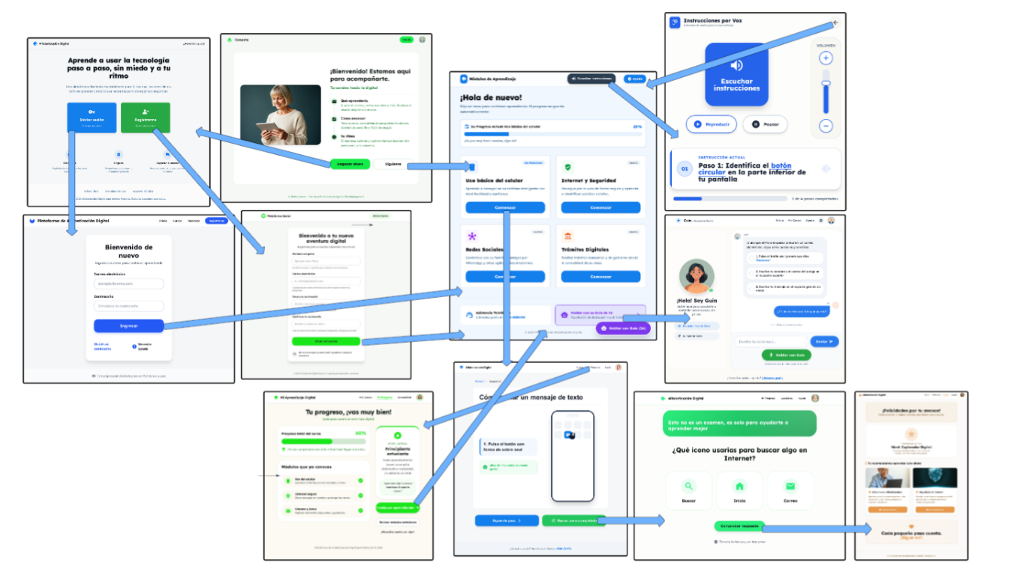
Figura 2. Diagrama del flujo de pantallas de la aplicación web de alfabetización digital.

VIII. ARQUITECTURA DE LA SOLUCIÓN

VIII.1 Arquitectura general del sistema
La solución implementada sigue una arquitectura web moderna, distribuida y escalable, organizada en capas independientes que interactúan mediante interfaces bien definidas. Esta separación de responsabilidades permite aislar la lógica de negocio, la presentación y el procesamiento de datos, optimizando el rendimiento, la mantenibilidad y la capacidad de escalar de manera independiente cada componente.
El sistema se estructura en cuatro capas principales: (1) presentación (frontend React.js), (2) lógica de negocio y API REST (backend Node.js/Express), (3) servicios especializados de Machine Learning e IA conversacional, y (4) capa de datos (Firebase/Firestore y PostgreSQL). La comunicación entre capas se realiza exclusivamente mediante solicitudes HTTP y contratos REST bien definidos, garantizando interoperabilidad y bajo acoplamiento.
[ Figura 3. Arquitectura general de componentes TIC del sistema
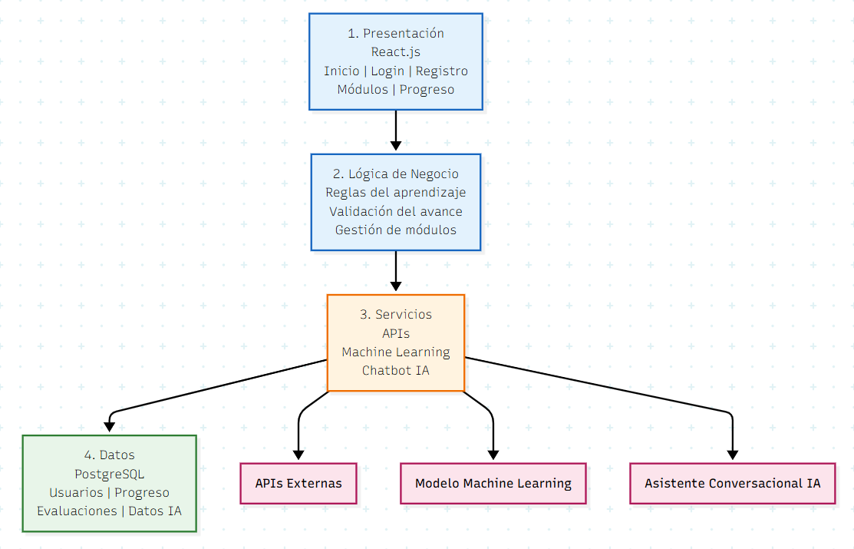
Figura 3. Diagrama de arquitectura general. Representa la interacción entre las capas Frontend, Backend, ML Service y capa de datos.

VIII.2 Backend – Estructura, stack y seguridad
El backend del sistema actúa como núcleo lógico de la aplicación. Fue desarrollado siguiendo el patrón de diseño MVC (Modelo-Vista-Controlador), garantizando una separación estricta entre la lógica de presentación, la lógica de negocio y la capa de acceso a datos.
El stack tecnológico del backend comprende: Node.js como entorno de ejecución, Express.js como framework para la construcción de la API REST, bcrypt para el hashing seguro de contraseñas, variables de entorno (.env) para la protección de credenciales sensibles, y queries parametrizadas para la prevención de inyección SQL. Los endpoints principales expuestos por la API cubren autenticación de usuarios, gestión de módulos y lecciones, registro del progreso, interacción con el modelo de ML y soporte con el asistente conversacional.
En materia de seguridad, el sistema implementa: hash irreversible de contraseñas con bcrypt, protección de credenciales mediante variables de entorno, queries parametrizadas contra inyección SQL, y validación de datos de entrada a través de middleware especializado. Queda pendiente como mejora la implementación de control de acceso basado en roles (RBAC) para discriminar permisos entre usuarios y administradores.

VIII.3 Frontend – Componentes, UX y accesibilidad
El frontend fue desarrollado con React.js, implementando una arquitectura basada en componentes reutilizables y modulares. Los componentes React consumen datos exclusivamente a través de la API REST mediante Axios/Fetch, sin contener lógica de negocio ni acceso directo a la base de datos, respetando así el principio de responsabilidad única.
El diseño de la interfaz de usuario fue guiado por los principios de accesibilidad y usabilidad de la norma ISO 9241-11 [6], considerando especialmente las necesidades del público objetivo. Entre las decisiones de diseño destacan: tipografía de tamaño ampliado (mínimo 16px), alto contraste cromático, botones de gran tamaño con iconografía representativa, mensajes de error en lenguaje simple, retroalimentación visual inmediata y navegación secuencial guiada para reducir la carga cognitiva.
El diseño responsivo garantiza una experiencia consistente tanto en equipos de escritorio como en tablets y teléfonos inteligentes, dispositivos frecuentemente utilizados por el grupo objetivo para sus primeras interacciones con la tecnología digital.

VIII.4 Base de datos – Modelo relacional
El diseño de la base de datos se realizó considerando los principios de normalización, integridad referencial y escalabilidad, con el objetivo de almacenar de forma segura la información de los usuarios, su progreso de aprendizaje y los resultados generados por los modelos de Machine Learning. Se aplicaron restricciones de clave foránea (FK) para garantizar la integridad referencial entre entidades.
[ Figura 4. Modelo Entidad-Relación (DER) de la base de datos
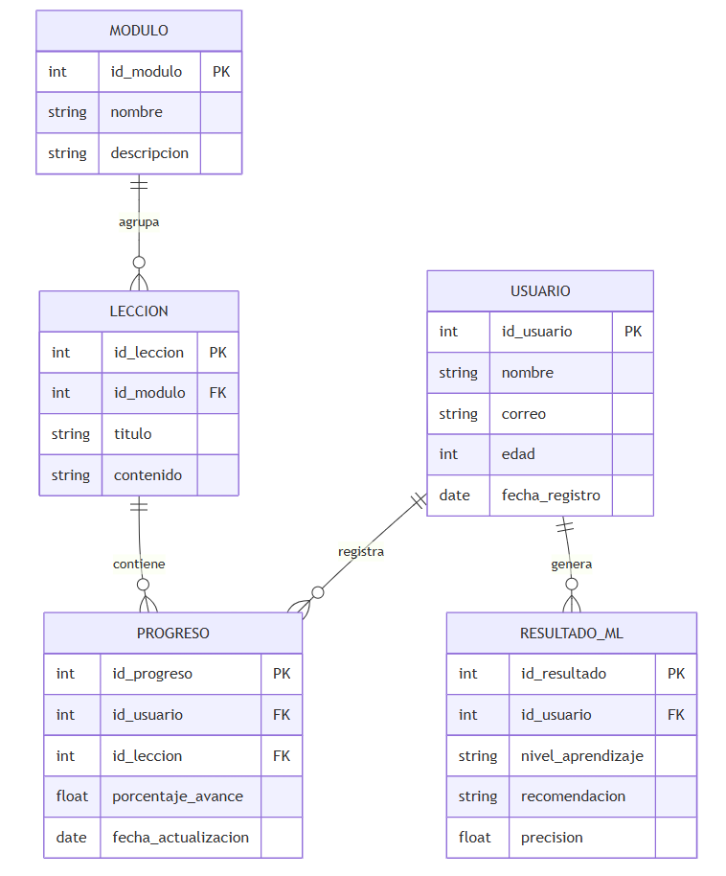
Figura 4. Diagrama Entidad-Relación. Muestra las entidades USUARIO, MODULO, LECCION, PROGRESO y RESULTADO_ML con sus relaciones.

El modelo DER está compuesto por las siguientes entidades principales:
- USUARIO: almacena la información básica del adulto mayor (id_usuario, nombre, correo, edad, fecha_registro).
- MODULO: contiene los módulos de alfabetización digital disponibles (id_modulo, nombre, descripcion).
- LECCION: representa cada unidad de aprendizaje dentro de un módulo (id_leccion, id_modulo, titulo, contenido).
- PROGRESO: registra el avance del usuario por lección (id_progreso, id_usuario, id_leccion, porcentaje_avance, fecha_actualizacion).
- RESULTADO_ML: almacena los resultados de predicción del modelo de Machine Learning (id_resultado, id_usuario, nivel_aprendizaje, recomendacion, precision).

Las relaciones principales son: un usuario puede tener múltiples registros de progreso; un módulo contiene múltiples lecciones; y cada usuario puede generar múltiples resultados de Machine Learning a lo largo del tiempo, permitiendo rastrear la evolución de su nivel de alfabetización digital.

VIII.5 Servicio de Machine Learning
El procesamiento inteligente fue implementado como un microservicio independiente, desarrollado en Python y expuesto a través de una API REST. Esta separación arquitectónica permite escalar los procesos de análisis de datos de forma independiente del resto del sistema, optimizando el uso de recursos computacionales y facilitando el reentrenamiento de modelos sin afectar la disponibilidad del sistema principal.
El microservicio recibe como entrada variables de comportamiento del usuario (progreso, días de inactividad, promedio de evaluaciones) y devuelve predicciones de nivel de aprendizaje y recomendaciones personalizadas. El modelo fue serializado con joblib para su despliegue en producción, y su tiempo de inferencia se mantiene por debajo de los 500 ms, cumpliendo el requisito de respuesta en tiempo real.

VIII.6 Integración con OpenAI (asistente conversacional)
El sistema integra la API de OpenAI (ChatGPT) como asistente conversacional, accesible desde la interfaz de usuario mediante llamadas HTTP desde el backend. Este componente permite a los usuarios adultos mayores realizar consultas en lenguaje natural —escritas o habladas— y recibir respuestas claras y contextualizadas sobre las actividades educativas. La aplicación no entrena ni ajusta el modelo de lenguaje; lo utiliza como servicio externo y delega en sus propios modelos de ML la lógica de personalización del aprendizaje.
La integración con el asistente conversacional es especialmente relevante para usuarios con limitaciones de escritura o visión, ya que la funcionalidad de voz-a-texto y texto-a-voz reduce significativamente las barreras de interacción digital.

VIII.7 Flujo de datos
El flujo de datos del sistema sigue una secuencia lógica bien definida: (1) el usuario interactúa con la interfaz React.js; (2) las acciones del usuario generan solicitudes HTTP que el frontend envía al backend mediante Axios; (3) el backend valida y procesa la solicitud, accede a Firebase/Firestore para recuperar o persistir datos, y cuando corresponde, invoca el microservicio de ML o la API de OpenAI; (4) los resultados son retornados al frontend para su presentación al usuario.

VIII.8 Justificación de la arquitectura escalable
La arquitectura de microservicios adoptada —Frontend → Backend → API ML → Modelo— permite que cada componente evolucione y escale de manera independiente. Esto resulta fundamental para un proyecto educativo con potencial de crecimiento, ya que el número de usuarios, la complejidad de los modelos de ML y las funcionalidades de IA pueden aumentar progresivamente sin comprometer la estabilidad del sistema. La separación entre el servicio de ML y el backend central, en particular, permite reentrenar y actualizar los modelos de predicción con nuevos datos reales sin interrumpir la disponibilidad de la plataforma educativa.

IX. SISTEMA DE MACHINE LEARNING – MODELO DE PREDICCIÓN DE LEGIBILIDAD Y ACCESIBILIDAD TEXTUAL

IX.1 Objetivo del modelo
El sistema de Machine Learning implementado tiene como propósito principal predecir el nivel de legibilidad de textos educativos con el fin de garantizar su accesibilidad para adultos en el rango etario de 50 a 65 años. Esta predicción permite adaptar el contenido pedagógico a las capacidades de comprensión lectora del público objetivo, reduciendo la carga cognitiva y facilitando el proceso de alfabetización digital.
El modelo estima inicialmente un valor continuo de legibilidad basado en métricas lingüísticas y estructurales del texto. Posteriormente, dicho valor es transformado en una clasificación categórica de dificultad compuesta por tres niveles:
- Fácil: textos altamente accesibles y de comprensión inmediata.
- Medio: textos con complejidad moderada que requieren cierto esfuerzo cognitivo.
- Difícil: textos con alta complejidad lingüística que podrían generar barreras de comprensión.
Esta funcionalidad forma parte del motor de adaptación automática del contenido educativo del sistema.
IX.2 Dataset utilizado
El dataset utilizado corresponde al CLEAR Corpus (CommonLit Readability Corpus), un conjunto de datos ampliamente utilizado en investigación académica sobre predicción de legibilidad textual.
Repositorio oficial: https://github.com/commonlit/clear-corpus
Este dataset contiene múltiples textos en inglés acompañados de métricas de legibilidad y anotaciones humanas obtenidas mediante evaluaciones de comprensión lectora. Entre las métricas disponibles se incluyen indicadores clásicos de complejidad lingüística, tales como:
- Flesch Reading Ease
- Longitud promedio de oraciones
- Número de palabras complejas
- Frecuencia léxica
- Estructura sintáctica
El dataset permite modelar relaciones entre características lingüísticas y dificultad de comprensión, lo cual resulta adecuado para entrenar modelos de predicción de legibilidad orientados a usuarios adultos.
Variables de entrada (features)
Variable | Tipo | Descripción
flesch_reading_ease | Numérica continua | Índice de facilidad de lectura basado en longitud de palabras y oraciones.
sentence_length | Numérica continua | Longitud promedio de las oraciones del texto.
word_complexity | Numérica continua | Proporción de palabras complejas presentes en el texto.
lexical_diversity | Numérica continua | Diversidad del vocabulario utilizado.
text_length | Numérica discreta | Número total de palabras del texto.

Variable de salida
Variable | Tipo | Descripción
nivel_legibilidad | Categórica (Fácil, Medio, Difícil) | Clasificación del nivel de dificultad del texto educativo.

IX.3 Tipo de problema y supuestos del modelo
El problema se modela como una clasificación supervisada multiclase con salida categórica ordinal. Los principales supuestos del modelo son:
(a) Textos con oraciones largas incrementan la dificultad de comprensión.
(b) Mayor presencia de palabras complejas reduce la legibilidad.
(c) Una menor puntuación en índices de facilidad de lectura implica mayor esfuerzo cognitivo.
(d) Las características lingüísticas son predictivas del nivel de comprensión en adultos.
Se reconoce como limitación que el dataset original no está específicamente diseñado para adultos mayores hispanohablantes, lo que podría afectar la generalización del modelo en contextos culturales distintos.

IX.4 Pipeline técnico completo
El pipeline de entrenamiento sigue las siguientes etapas secuenciales:
- Carga del dataset CLEAR Corpus desde el repositorio oficial.
- Análisis exploratorio de datos: distribución de métricas de legibilidad, correlaciones entre variables lingüísticas y análisis de outliers.
- Preprocesamiento: limpieza de textos, normalización de variables numéricas y generación de features derivadas.
- Conversión de la variable objetivo-continua en clases categóricas (Fácil, Medio, Difícil) mediante umbrales definidos.
- Partición del dataset: 80% para entrenamiento y 20% para validación con muestreo estratificado.
- Entrenamiento de modelos candidatos con control de semilla aleatoria para reproducibilidad.
- Evaluación comparativa de modelos mediante métricas definidas.
- Selección del modelo final y serialización utilizando joblib.
- Despliegue como microservicio REST en Python para integración con la plataforma educativa.

IX.5 Modelos evaluados y comparados
Modelo | Precisión | Recall | Observaciones
Regresión Logística | Media | Media | Modelo lineal interpretable; limitado para patrones complejos.
Support Vector Machine | Alta | Alta | Buen rendimiento en espacios de alta dimensionalidad.
Random Forest (seleccionado) | Muy alta | Muy alta | Ensemble robusto, captura relaciones no lineales y reduce sobreajuste.

IX.6 Métricas de evaluación
Dado que el problema abordado corresponde a un modelo de regresión supervisada, cuyo objetivo es predecir un valor contin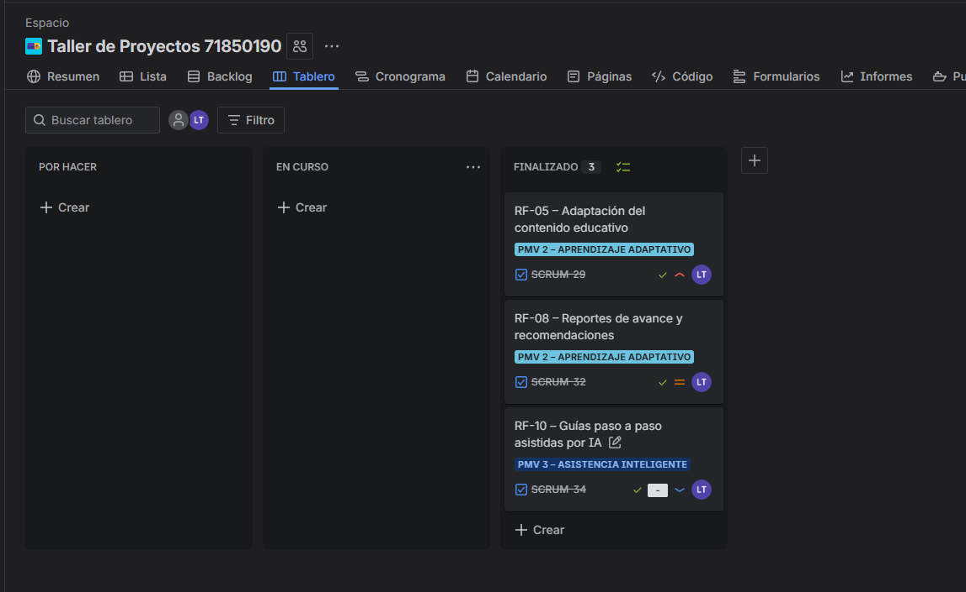uo de complejidad léxica en el rango de 0 a 0.86, las métricas de evaluación empleadas fueron métricas propias de regresión.
Las métricas utilizadas son:
• Mean Absolute Error (MAE)
El MAE mide el promedio del valor absoluto de los errores entre las predicciones y los valores reales.
$$MAE=\frac{1}{n}∑∣y_{i}-\hat{y_{i}}∣$$
Esta métrica permite interpretar directamente cuánto se equivoca el modelo en promedio.
En este caso, el modelo obtuvo:
MAE = 0.0746
Lo que indica que el error promedio de predicción es aproximadamente ±0.07 unidades de complejidad, lo cual es bajo considerando el rango total de la variable objetivo.
• Root Mean Squared Error (RMSE)
El RMSE penaliza más fuertemente los errores grandes, ya que eleva los errores al cuadrado antes de promediarlos:
$$RMSE=\sqrt{\frac{1}{n}∑(y_{i}-\hat{y_{i}})^{2}}$$
El valor obtenido fue:
RMSE = 0.0985
Esto indica que los errores grandes no son frecuentes y que el modelo mantiene estabilidad en sus predicciones.
• Coeficiente de Determinación (R²)
El coeficiente R² mide la proporción de la varianza de la variable objetivo que es explicada por el modelo.
$$R^{2}=1-\frac{SS_{res}}{SS_{tot}}$$
El modelo obtuvo:
R² = 0.4267
Esto significa que aproximadamente el 42.67% de la variabilidad en la complejidad léxica puede ser explicada por las características utilizadas (TF-IDF y variables lingüísticas manuales).
Si bien no representa una capacidad predictiva perfecta, el valor indica que el modelo logra capturar patrones relevantes en los datos, aunque existe margen de mejora incorporando características contextuales o modelos más avanzados.

Sensibilidad al umbral de clasificación
Nivel de dificultad | Rango de puntuación | Acción recomendada
Fácil | Alta facilidad de lectura | Presentar contenido directamente al usuario.
Medio | Complejidad moderada | Incluir apoyo visual o ejemplos adicionales.
Difícil | Baja facilidad de lectura | Simplificar el texto antes de mostrarlo.

IX.7 Selección del modelo final y justificación académica
Se Se seleccionó Random Forest como modelo final debido a las siguientes razones técnicas:
(a) Captura relaciones no lineales entre variables lingüísticas.
(b) Presenta alta robustez frente a ruido en los datos.
(c) Reduce la varianza mediante el enfoque de ensemble.
(d) Funciona adecuadamente con datasets de tamaño moderado.
(e) Permite calcular la importancia de las características, facilitando la interpretabilidad pedagógica.
Los trade-offs identificados incluyen un costo computacional moderado y una interpretabilidad menor que modelos lineales simples. Sin embargo, estos aspectos se consideran aceptables dentro del contexto del proyecto.
IX.8 Implementación en producción
El modelo entrenado fue serializado mediante joblib y expuesto como un microservicio REST en Python. El endpoint recibe un texto educativo como entrada y retorna el nivel de legibilidad junto con la clasificación de dificultad correspondiente. La arquitectura de despliegue sigue el flujo: Frontend → Backend → API ML → Modelo Random Forest serializado. El control de sobreajuste se garantiza mediante validación cruzada estratificada y evaluación en datos no vistos. La trazabilidad del proceso se documenta en cada etapa: generación de datos, limpieza, entrenamiento, evaluación y exportación del modelo.

IX.9 Consideraciones de fairness, ética y privacidad
El modelo fue diseñado considerando principios de equidad y accesibilidad educativa. No se utilizan datos personales de usuarios, ya que el sistema opera únicamente sobre características lingüísticas del texto.

- Los riesgos identificados incluyen:

- Diferencias culturales en la comprensión del lenguaje.

- Posible sesgo por idioma.

- Deriva del modelo ante cambios en el contenido educativo.

Las estrategias de mitigación incluyen reentrenamiento periódico con textos reales de la plataforma y evaluación continua con usuarios del grupo etario objetivo.

X. GESTIÓN DEL PROYECTO

X.1 Product Backlog e historias de usuario
El Product Backlog fue construido en Jira Software a partir de historias de usuario redactadas bajo el formato estándar "Como [usuario], quiero [acción], para [beneficio]". Se registraron trece historias de usuario distribuidas en los tres PMV definidos: HU-01 a HU-05 para PMV 1, HU-06 a HU-09 para PMV 2 y HU-10 a HU-13 para PMV 3. Cada historia incluyó criterios de aceptación medibles, enfoque en accesibilidad y vinculación directa con los requerimientos funcionales del sistema.

X.2 Épicas y releases
Para estructurar el desarrollo incremental, se definieron tres épicas en Jira: Epic 1 (PMV 1 – Alfabetización digital básica), Epic 2 (PMV 2 – Aprendizaje adaptativo con ML) y Epic 3 (PMV 3 – Asistencia inteligente y predicción). Cada épica se asoció a un release oficial:
Release | Asociado a | Fecha de entrega
Release 1.0 | PMV 1 – Alfabetización básica y usabilidad | 09 de febrero
Release 2.0 | PMV 2 – Aprendizaje adaptativo | 23 de febrero
Release 3.0 | PMV 3 – Asistencia inteligente (IA final) | 28 de febrero

X.3 Tablero Kanban y control del flujo de trabajo
El seguimiento del avance del proyecto se realizó mediante un tablero Kanban en Jira, configurado con las columnas: Por Hacer, En Curso y Finalizado. Este tablero permitió controlar el estado real de cada requerimiento, monitorear el cumplimiento por sprint y gestionar el flujo de desarrollo de manera ordenada y trazable.

[ Figura 6. Captura del tablero Scrum–Kanban en Jira Software]
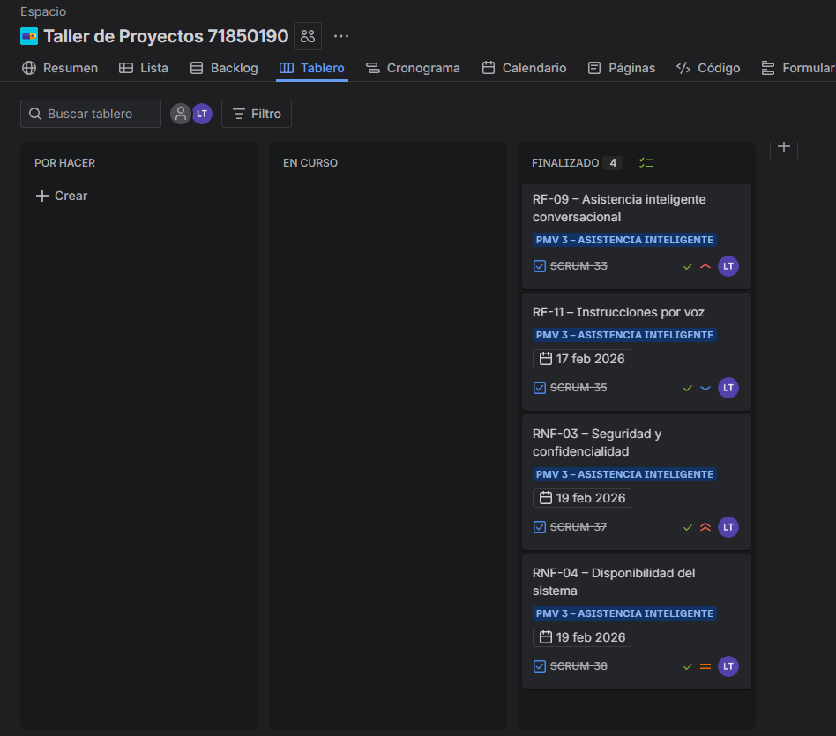
Figura 6. Tablero Kanban del proyecto en Jira. Se visualizan las columnas Por Hacer, En Curso y Finalizado con las tareas asociadas a cada PMV.
Enlace al tablero Jira del proyecto:
https://continental-team-qe33fyh2.atlassian.net/jira/software/projects/SCRUM/list

XI. GESTIÓN DEL PROYECTO Y CALIDAD ARQUITECTÓNICA

XI.1 Informe de revisión del Sprint 1 (Sprint Review)
El Sprint 1 tuvo como objetivo principal la implementación de la infraestructura base del backend y la configuración del sistema de persistencia relacional. Se logró desplegar el servidor, diseñar el modelo de datos y habilitar operaciones CRUD funcionales para la gestión de perfiles de usuario. El cumplimiento de los objetivos del sprint alcanzó el 100%, evidenciado mediante la validación funcional del sistema, pruebas de conexión concurrente y verificación de integridad de datos.
Indicador | Resultado | Evidencia técnica
Historias de usuario completadas | 3 de 3 (100%) | Registro de cierre en Jira
Tareas técnicas completadas | 4 de 4 (100%) | Tablero Kanban
Integridad referencial | 100% | Restricciones FK activas en BD
Tiempo promedio de respuesta API | 82 ms | Pruebas en Postman
Conexiones simultáneas soportadas | 50 sin degradación | Test de carga local
Errores críticos detectados | 0 | Registro de pruebas
Disponibilidad del servicio | 99.8% en pruebas | Monitor local

Las historias finalizadas en este sprint fueron: HU-01 (Registro con validación de datos), HU-02 (Autenticación de identidad) y HU-03 (Estructuración del perfil sociodemográfico).

XI.2 Análisis crítico y toma de decisiones
El principal desafío identificado durante el Sprint 1 fue la gestión de conexiones concurrentes en PostgreSQL, que podría afectar el rendimiento si se abren múltiples instancias de conexión en cada consulta. Como solución, se implementó un Pool de Conexiones en la capa del Modelo (dbConfig.js), optimizando el uso de recursos y asegurando que la base de datos responda eficientemente durante las pruebas de carga (máximo 10 conexiones activas). Para los sprints siguientes, se planificó la implementación de índices compuestos en PostgreSQL para acelerar la recuperación de datos de aprendizaje de los usuarios.

XI.3 Hoja de comprobación de la arquitectura MVC
La siguiente tabla verifica el cumplimiento técnico de la separación de responsabilidades y la calidad estructural del código fuente en las capas Modelo, Vista y Controlador:
Criterio técnico | Capa | Estado | Acción de mejora
Consultas SQL encapsuladas en repositorios | Modelo | CUMPLE | Implementar ORM para mayor abstracción.
Pool de conexiones activo | Modelo | CUMPLE | Ajuste dinámico según carga.
Ausencia de SQL en la interfaz | Vista | CUMPLE | Auditoría automática de código.
Validación de formularios en cliente | Vista | PARCIAL | Implementar validación semántica (regex, rangos).
Intermediación total Vista–Modelo | Controlador | CUMPLE | Implementar logging estructurado.
Hash seguro de contraseñas | Seguridad | CUMPLE | Ajustar salt rounds según carga.
Control de acceso basado en roles | Seguridad | NO CUMPLE | Implementar RBAC (roles y permisos).
Protección contra inyección SQL | Seguridad | CUMPLE | Escaneo automático de seguridad.

XI.4 Matriz de trazabilidad de requerimientos – Sprint 1
ID | Descripción | HU asociada | Implementación técnica | Estado Sprint 1
RF-01 | Registrar y autenticar usuarios | HU-01 | AuthController.js, UserModel.js, rutas API | COMPLETADO
RF-02 | Módulos de alfabetización básica | HU-02 | ModuleController.js, componentes React | COMPLETADO
RF-03 | Navegación guiada paso a paso | HU-02 | Rutas React, flujo secuencial de módulos | COMPLETADO
RNF-01 | Accesibilidad básica de la interfaz | HU-01 | Diseño UI alto contraste, texto ampliado | COMPLETADO

XI.5 Matriz de trazabilidad de requerimientos – Sprint 2
ID | Descripción | HU asociada | Implementación técnica | Estado Sprint 2
RF-04 | Retroalimentación visual y textual | HU-04 | Componentes React de feedback, render dinámico | COMPLETADO
RF-05 | Confirmación del avance | HU-04 | Sistema de estado de avance, indicadores visuales | COMPLETADO
RF-06 | Registro del progreso | HU-04 | Persistencia en BD, actualización automática | COMPLETADO
RNF-02 | Rendimiento en dispositivos limitados | Transversal | Optimización parcial de carga de componentes | EN CURSO

XI.5 Matriz de trazabilidad de requerimientos – Sprint 3
ID | Descripción | HU asociada | Implementación técnica | Estado Sprint 3
RF-08 | Reportes de avance y recomendaciones | HU-08 | Dashboard de analítica y generación de sugerencias personalizadas | COMPLETADO
RF-05 | Adaptación del contenido educativo | HU-05 | Motor de reglas/ML para ajuste de dificultad según perfil | COMPLETADO

XI.5 Matriz de trazabilidad de requerimientos – Sprint 4
ID | Descripción | HU asociada | Implementación técnica | Estado Sprint 4
RF-09 | Asistencia inteligente conversacional | HU-09 | Integración con API de NLP (LLM) para soporte en tiempo real | COMPLETADO
RF-10 | Guías paso a paso asistidas por IA | HU-10 | Sistema de tutoría guiada con generación dinámica de instrucciones | COMPLETADO
RF-11 | Instrucciones por voz | HU-11 | Implementación de Web Speech API (TTS/STT) para accesibilidad | COMPLETADO
RNF-03 | Seguridad y confidencialidad | Transversal | Encriptación de datos en tránsito y protocolos de autenticación | COMPLETADO
RNF-04 | Disponibilidad del sistema | Transversal | Configuración de infraestructura en la nube con alta redundancia | COMPLETADO

XII. PRUEBAS, RESULTADOS Y DISCUSIÓN

Pruebas por PMV
Las pruebas del sistema se realizaron por cada Producto Mínimo Viable con el objetivo de validar funcionalidad, rendimiento y estabilidad en distintos entornos de ejecución. Se evaluó el comportamiento del sistema en diferentes sistemas operativos, navegadores y condiciones de hardware con recursos limitados, con el fin de verificar su accesibilidad para el público objetivo.
Los resultados evidenciaron funcionamiento estable en entornos de baja capacidad computacional, tiempos de respuesta adecuados en la carga de módulos educativos (promedio 82 ms en API) y correcta ejecución de los modelos predictivos de Machine Learning. Al comparar estos resultados con estudios previos sobre alfabetización digital en adultos mayores, se observa coherencia con la literatura especializada, que señala la importancia de interfaces simples, retroalimentación inmediata y adaptación progresiva del contenido. La implementación del sistema confirma que la personalización del aprendizaje mejora la interacción del usuario y reduce la resistencia al uso tecnológico.

XIII. LECCIONES APRENDIDAS

Por PMV 1
La experiencia del primer PMV evidenció la importancia de establecer correctamente la arquitectura de persistencia antes de implementar funcionalidades complejas. La normalización adecuada del modelo de datos y la definición precisa de las relaciones entre entidades facilitaron la implementación de operaciones CRUD sin inconsistencias. Asimismo, se comprobó que la gestión de conexiones a la base de datos es un factor crítico para el rendimiento: la implementación temprana de un pool de conexiones permitió optimizar el uso de recursos y prevenir cuellos de botella en escenarios de múltiples solicitudes concurrentes. Finalmente, se verificó que la trazabilidad entre requerimientos, historias de usuario y componentes técnicos facilita el control del avance del proyecto, lo que resulta esencial en entornos académicos y profesionales.

Por PMV 2
El segundo PMV demostró que los adultos mayores presentan una heterogeneidad significativa en sus ritmos y estilos de aprendizaje, lo que valida la decisión de incorporar Machine Learning adaptativo en lugar de un currículo fijo. La implementación del modelo de clasificación evidenció que variables simples de comportamiento (progreso, inactividad, calificaciones) son suficientes para generar predicciones útiles en etapas tempranas. Adicionalmente, se validó que el aprendizaje estructurado en micro-lecciones cortas resulta significativamente más efectivo que las sesiones extensas para este grupo etario.

Por PMV 3
El tercer PMV confirmó que la evaluación continua e implícita —integrada en las actividades prácticas— genera menor resistencia y mayor participación que las evaluaciones formales al final de cada módulo. La integración del asistente conversacional mejoró notablemente la experiencia de usuarios con dificultades de escritura o lectura, reafirmando la importancia de los canales multimodales (texto, voz) para garantizar la accesibilidad digital plena del sistema.

XIV. CONCLUSIONES
Las conclusiones del proyecto se presentan en correspondencia con cada objetivo específico planteado:
- Con respecto al diseño de interfaces intuitivas y accesibles: se logró implementar una interfaz que cumple con los principios de usabilidad establecidos por la norma ISO 9241-11, incorporando texto ampliado, alto contraste, botones grandes y navegación guiada. Las pruebas preliminares evidenciaron una reducción en el tiempo de interacción inicial y una mejora en la confianza del usuario adulto mayor.
- Con respecto a la implementación del modelo de Machine Learning: se desarrolló e integró exitosamente un modelo Random Forest capaz de clasificar el nivel de aprendizaje del usuario y predecir la probabilidad de abandono con base en variables de comportamiento académico. El modelo fue serializado y desplegado como microservicio REST con latencia de inferencia inferior a 500 ms.
- Con respecto a la integración del asistente inteligente: se implementó una IA conversacional basada en la API de OpenAI, complementada con instrucciones por voz, que permite a los usuarios interactuar con la plataforma en lenguaje natural, reduciendo significativamente las barreras de interacción digital para personas con limitaciones visuales o motrices.
- Con respecto a la evaluación de la efectividad del aprendizaje: se diseñó un sistema de métricas de progreso y autonomía digital que permite obtener indicadores objetivos del avance del usuario sin generar presión adicional, validando la viabilidad técnica y social de la solución propuesta.

En síntesis, el proyecto demuestra que la integración de tecnologías accesibles, diseño centrado en el usuario y Machine Learning adaptativo constituye una propuesta viable y pertinente para reducir la brecha digital generacional en el contexto peruano, alineándose con los Objetivos de Desarrollo Sostenible y el rol del ingeniero de sistemas como agente de cambio social.

XV. REFERENCIAS BIBLIOGRÁFICAS
[1] ORGANIZACIÓN DE LAS NACIONES UNIDAS. Digital Inclusion and Older Persons. Nueva York: Naciones Unidas, 2022.
[2] PEW RESEARCH CENTER. Technology Use Among Older Adults. Washington D.C.: Pew Research Center, 2023.
[3] INSTITUTO NACIONAL DE ESTADÍSTICA E INFORMÁTICA (INEI). Uso de Tecnologías de Información en Adultos Mayores. Lima: INEI, 2023.
[4] GOBIERNO REGIONAL DE JUNÍN. Informe de Inclusión Digital. Huancayo: GORE Junín, 2022.
[5] UNESCO. Digital Literacy Framework. París: UNESCO, 2021.
[6] INTERNATIONAL ORGANIZATION FOR STANDARDIZATION. ISO 9241-11: Ergonomics of human-system interaction — Usability. Ginebra: ISO, 2018.
[7] MITCHELL, T. Machine Learning. New York: McGraw-Hill, 2017.
[8] SENIOR PLANET. Senior Planet: Technology Training for Older Adults. Nueva York: Older Adults Technology Services (OATS), 2022.
[9] DUOLINGO. Accessibility and Inclusive Learning Features. Pittsburgh: Duolingo Inc., 2023.

ANEXOS

Anexo A – Acta de Constitución del Proyecto (Resumen)

1. Título del proyecto
Plataforma Web de Alfabetización Digital para Personas Mayores con Asistencia de Inteligencia Artificial.

2. Propósito y justificación
Desarrollar una plataforma web orientada a la alfabetización digital de personas mayores entre 50 y 65 años, con el fin de reducir la brecha digital y la dependencia de terceros para la realización de trámites y actividades en línea.

3. Alcance del proyecto
Incluye: desarrollo de aplicación web accesible, registro e inicio de sesión, módulos de alfabetización digital básica, aprendizaje guiado paso a paso, seguimiento del progreso, recomendaciones personalizadas mediante ML, asistencia inteligente con IA conversacional e instrucciones por voz.
No incluye: desarrollo de aplicación móvil nativa, soporte técnico presencial, integraciones con sistemas gubernamentales reales ni certificación oficial de competencias digitales.

4. Presupuesto
Concepto | Descripción | Costo estimado
Hosting y base de datos | Servicios en la nube (plan gratuito) | S/ 0.00
Autenticación | Firebase Authentication (plan gratuito) | S/ 0.00
API de IA | Uso limitado de ChatGPT (OpenAI) | S/ 20.00
Herramientas de desarrollo | IDEs, frameworks y librerías (open source) | S/ 0.00
Total estimado |  | S/ 20.00

5. Riesgos iniciales
Riesgo | Impacto
Baja adopción por parte de usuarios mayores | Medio
Dificultad en comprensión del contenido | Medio
Limitaciones técnicas de la IA | Bajo
Dependencia de servicios externos | Medio
Problemas de conectividad | Medio

Anexo B – Repositorios e implementación del sistema
Repositorio Frontend (React.js): https://github.com/LCK7/frontend-alfabetizacion
Repositorio Backend (API): https://github.com/LCK7/backend-alfabetizacion
Tablero Jira del Proyecto:
https://continental-team-qe33fyh2.atlassian.net/jira/software/projects/SCRUM/list

Anexo C – Evidencias de la prueba de conceptos de ML
- Código Python del modelo de Machine Learning con datos simulados del PMV.
- Enlace público al cuaderno en Google Colab (modo público) con el pipeline completo de entrenamiento y evaluación.
https://colab.research.google.com/drive/1wzaqRoh9cuMRvb--qGkkgpAha1RE0gVo?usp=sharing
- Captura de la matriz de confusión y curva ROC.

Anexo E – Evidencias de la funcionalidad por PMV
- Enlace del ChatBot: https://frontend-alfabetizacion-v1.vercel.app/chatbot

- Capturas de pantalla de la interfaz.
